3.2 河流的综合开发——以美国田纳西河流域为例
【高考目标定位】
考纲点击 | 热点提示
流域的综合开发 | 1.流域内的地理特征、地理环境及流域开发的背景条件  2.流域开发建设的基本内容  3.综合治理的对策措施[来源:学科网]  4.结合各地流域开发的现实环境,理解流域开发的重要性
【考纲知识梳理】
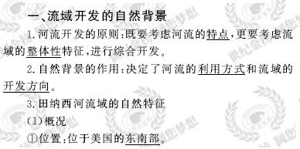
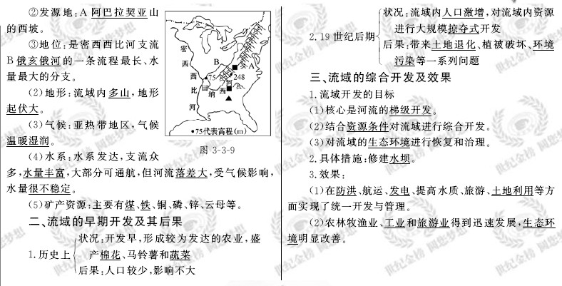

【要点名师讲解】
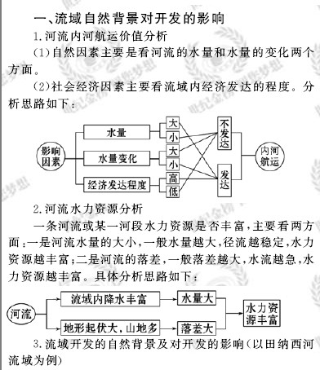
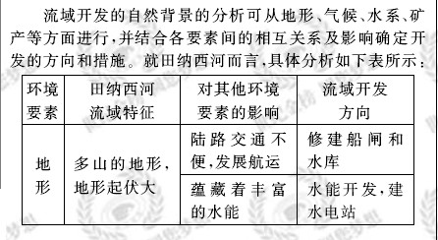
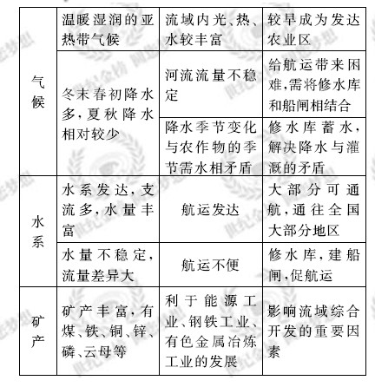
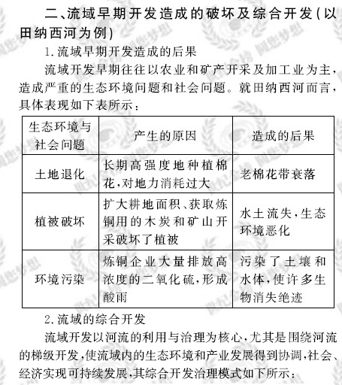
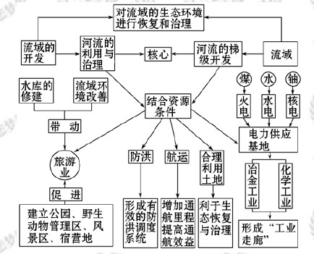[来源:学.科.网Z.X.X.K]
【例题】流域的开发对区域发展有重要意义，美国田纳西河的开发和治理就是一个较为成功的范例。阅读下面材料，回答问题。
材料一 20世纪30年代，田纳西河流域曾经是美国最贫困的地区之一，后来经过田纳西河流域管理局（简称TVA）对流域内自然资源的综合开发和对生态环境的综合治理，到20世纪80年代，田纳西河流域人均收入水平已经接近全国平均水平。
材料二 田纳西河流域示意图
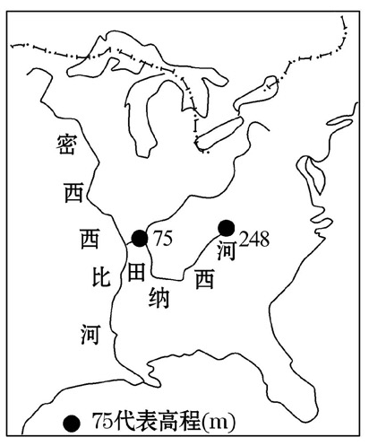
材料三 田纳西河流域管理局制定的田纳西河流域治理协调系统
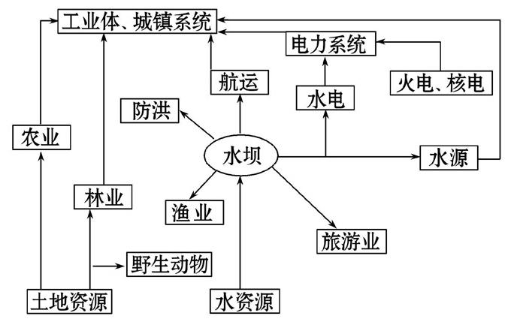
（1）田纳西河流域开发的区位优势是什么？
（2）我国长江流域的开发和治理与田纳西河流域相比较，有哪些相似之处？（提示：从流域内资源的开发利用方面分析）[来源:学_科_网]
（3）针对当前长江流域的开发与治理现状，请你就今后长江流域的进一步开发与治理提出合理化建议。
【解析】流域的地形、气候、水文特征以及矿产资源的蕴藏状况等自然背景，决定了田纳西河流域综合开发利用的方向。因此，分析其区位优势时，应从上述几方面入手。美国田纳西河流域综合开发的成功，为我国长江流域的开发和治理提供了许多可借鉴的经验，但任何流域的综合治理，都应立足于自身自然和社会经济背景，因地制宜。
答案：（1）①田纳西河流域处于亚热带季风性湿润气候区，降水丰富，河流流量大，水量丰富，大部分可通航；②流域内地势起伏，河流落差大，蕴藏着丰富的水能资源；③有丰富的煤炭、石油等矿产资源。
（2）相似之处：①都通过兴建各种水利设施，对水资源进行综合开发利用；②大力开发流域内的水能资源；③立足于本地的资源优势发展工业；④加大发展内河航运等。
（3）①进一步加大管理力度，实行全流域的统一管理与开发，提高防洪标准；②加大对长江水能资源的开发；③疏浚河道，提高流域的通航能力；④进一步改善流域内生态环境；⑤发展特色旅游业。
【感悟高考真题】
(2009·山东文综)下图为我国西南地区某流域1973～2002年部分土地利用类型面积变化图。读图回答1、2题。
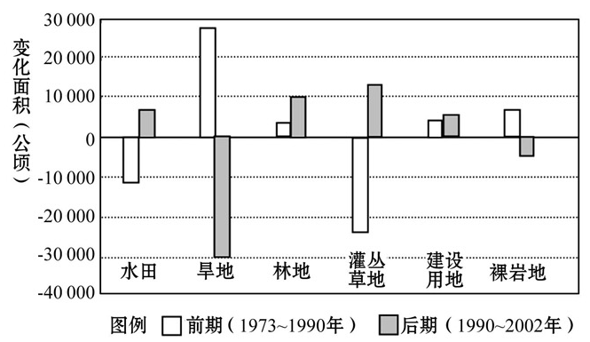
1.关于流域土地利用类型面积变化的叙述，正确的是（ ）
A.前期增加后期减少的是林地 B.增幅和减幅均最大的是灌丛草地
C.前期减少幅度最大的是旱地 D.整个时期耕地总体上是减少的
2.以下土地利用类型中，其面积前后期变化能反映流域生态状况由退化趋于好转的是（ ）
①林地 ②灌丛草地 ③建设用地 ④裸岩地
A.①③ B.②④ C.①④ D.②③
【解析】本题组主要借助我国西南地区某流域1973～2002年部分土地利用类型面积变化图，考查读图分析能力和纵向比较分析能力。正确分析图中数据和准确理解题干内容是解答本题组的关键。第1题，根据图例分析前、后期每种土地利用类型面积变化可知：水田、灌丛草地都是前期减少、后期增加且前期减少多于后期增加，变化幅度大；旱地前期增加、后期减少且后期减少大于前期增加，变化幅度大；林地、建设用地前、后期都增加且后期增加多于前期，变化幅度小；裸岩地前期增加、后期减少且后期减少小于前期增加，变化幅度小，所以整个时期耕地总体上是减少的。第2题，解答此题的关键词是“由退化趋于好转”，也就是说要找该流域内前、后期变化面积不一样的且后期变化对生态环境有利的土地利用类型。结合图分析灌丛草地是前期减少、后期增加，裸岩地前期增加、后期减少，灌丛草地的增加、裸岩地的减少可反映流域生态状况由退化趋于好转。
【参考答案】1.D 2.B
3.(2008·广东地理)M江是珠江水系三大河流之一，流域面积90%在广东省境内。流域内拥有较丰富的水资源、土地资源、矿产资源、生物资源、旅游资源。根据下述资料，结合所学知识，回答（1）～（4）题。
资料一 见下图
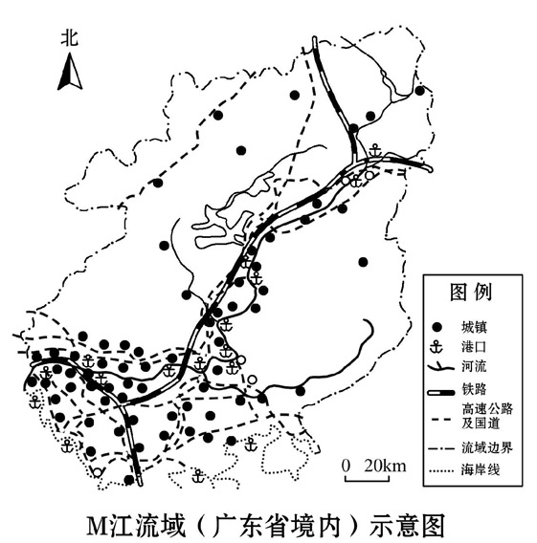
资料二 见表
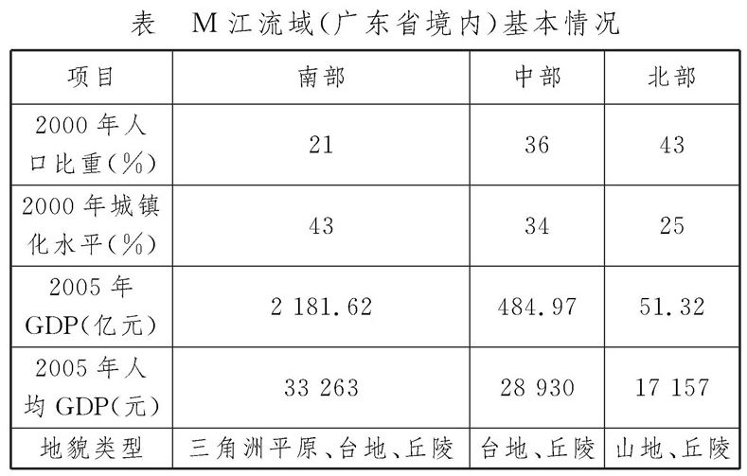
资料三 见下图
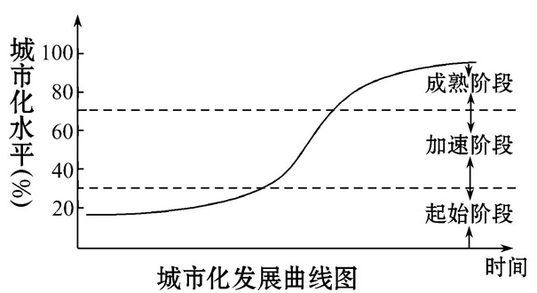
（1）该流域气候类型是______，河川径流的补给以______________为主。
（2）M江水资源的主要功能包括________，其流域开发的核心问题是____________的合理开发利用。
（3）2000年该流域城镇化水平的空间差异特点是______________。根据表和图可以推测：进入21世纪，该流域城镇化进程总体进入________阶段（填正确项字母）。
A.起始 B.加速 C.成熟
（4）分析该流域城镇的地理分布特点和成因。
【解析】本题主要考查学生获取图表信息的能力、结合区域知识描述和阐释地理事物的能力以及综合分析地理事物的能力。解答时要对珠江流域的气候、河流的补给、流域的综合治理开发、城市化进程等基础知识进行合理迁移和灵活运用。第（1）题，广东省主要属于亚热带季风气候，河流的主要补给类型为雨水补给。第（2）题，河流有航运和提供水源等功能；在落差大的地方可建大坝、修水库，用来发电、灌溉、淡水养殖、发展旅游等；由于珠江冬春季节会出现咸潮，该河流还有补淡压咸的作用。第（3）题，根据资料一可判断出该流域城镇化水平的空间差异主要表现为南北差异；结合表中流域不同位置的城镇化水平，再结合资料三中的图可得出该地区城市化所处的阶段。第（4）题，该流域城镇的地理分布特点，可结合图表从空间分布、城市数量等方面分析得出答案。对于其成因，可运用城市区位因素要点推理得出答案。
【参考答案】（1）亚热带季风气候 降水（雨）
（2）供水、发电、航运、灌溉、旅游、养殖、防咸 水资源
（3）空间差异特点：南部高，北部低 B
（4）地理分布特点：①沿河流与交通线分布；②南部和中部多，北部少。成因：①水、陆交通便利，供水方便；②中、南部地势低平，有利于城镇建设；③中、南部经济发展水平较北部高，较有利于城镇发展。
(2008·江苏地理)下图为我国某河流中游水文观测站多年月平均降水量、径流量、输沙量变化图。读图，回答4～6题。
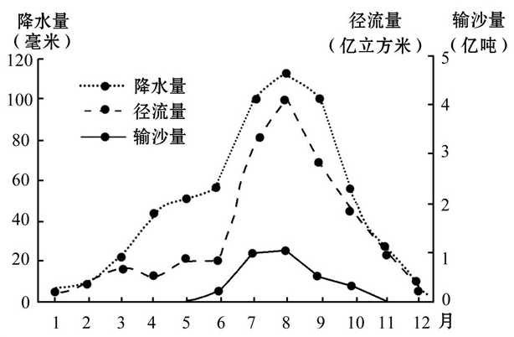
4.该流域（ ）
A.雨水是河水主要的补给来源 B.降水量主要集中在春秋季节[来源:学科网ZXXK]
C.径流量随降水量同步增减 D.枯水期流量小，输沙量大
5.该流域的主要环境问题是（ ）
A.土地沙漠化 B.水土流失 C.土壤盐碱化 D.地面沉降
6.该环境问题易导致下游（ ）
A.径流量减少，不易决堤泛滥 B.径流量增多，季节变化减小
C.输沙量大，水库淤积严重 D.流速减慢，利于内河航运
【解析】本题组以我国某河流中游水文观测站多年月平均降水量、径流量、输沙量变化图为背景，主要考查流域内的自然特征，流域内的生态环境及危害。第4题，读图可知，该流域径流量、降水量、输沙量最大值出现的时间均为夏季，即多雨期径流量最大、输沙量大，因而雨水是该河流的主要补给形式。第5题，该河流夏季多雨季节的含沙量大，说明该流域的水土流失比较严重。第6题，水土流失会加大径流的季节变化；河流含沙量大，会造成水库和河道淤积，对水库蓄水和内河航运带来一定的负面影响。
【参考答案】4.A 5.B 6.C
7.(2007·山东文综)流域是一个相对独立的自然地理系统，它以水系为纽带，将系统内各自然地理要素连结成-个不可分割的整体。随着人类活动的加剧，流域已成为区域人地关系十分敏感而复杂的地理单元。图1是某时期某流域局部地形图，图2是10年后该地区土地利用状况图，图3是该地区的月平均气温变化曲线和降水量柱状图。读图完成下列问题。
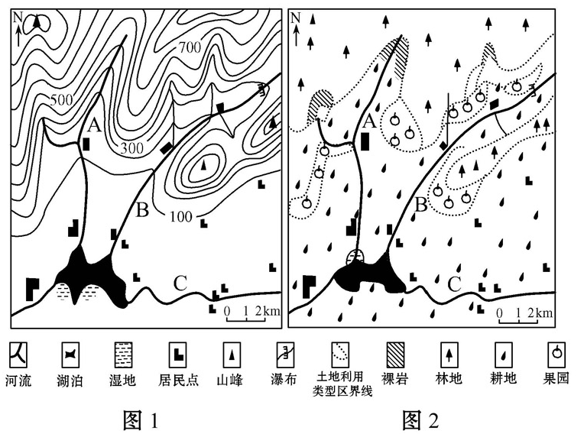
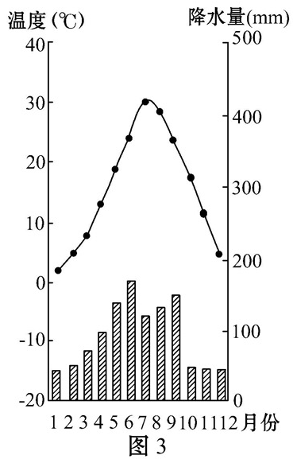
（1）说明A支流的水文特征。
（2）说出B、C两支流在开发利用方向上的不同。
（3）指出图2中土地利用不合理的现象，并说明这些现象对湖泊及其下游造成的环境影响。
（4）如果在该地区选址建水库，你认为除上述方面的资料外，还需要收集哪些方面的必要资料?
【解析】本题以某流域相关图形资料为载体，主要考查流域内的地理条件、开发建设的内容以及开发过程中存在的环境问题。第（1）题，根据图3可知，该地区为亚热带季风气候，无结冰期，夏季降水较多，河流的汛期出现在夏季；由图1中等高线可知A支流处在低山、丘陵地区，河流落差大，水流急；根据土地利用状况图可知，A支流土地利用类型以耕地为主，且上游植被破坏严重，有岩石裸露，故河水在汛期的含沙量较大。第（2）题，根据图1和图2可知，
B支流主要流经山区，落差大，水能丰富，且流域内有瀑
布和果园，可开发水能和发展旅游业；而C支流主要流经平原地区，水流平稳，且联系了众多居民点，可以发展航运。第（3）题，仔细对比地形图和10年后的土地利用状况图，可发现河流上游坡地开垦现象严重；湖泊面积也在缩小，
湖滨地带成为农田，这是由围湖造田造成的。毁林开荒、开垦陡坡会造成严重的水土流失，致使下游湖泊泥沙淤积严重，再加上围湖造田，使湖泊面积减小，造成生物多样性减少，也使其调节径流的功能减弱，加剧洪涝灾害。第（4）题，建水库除了要考虑当地的地形、气候条件外，还需考虑有无断层等地质条件、河流水文条件以及经济发展、移民等社会经济状况。
【参考答案】（1）流量季节变化大（汛期在夏季）；河流落差大，水流急；汛期河水含沙量较大。
（2）B支流：开发水能；发展旅游。C支流：发展航运。
（3）土地利用不合理现象：坡地开垦；围湖造田；对湖泊及其下游的环境影响：湖泊淤积，湖面缩小；生物多样性减少；调蓄功能减弱，加大下游洪灾威胁。
（4）地质资料；河流水文资料；社会经济资料。
【考点精题精练】
一、选择题
1.关于田纳西河流域的叙述，正确的是
A.田纳西河流域地形起伏大，蕴藏着丰富的水力资源
B.田纳西河流域属于亚热带地区，气候温暖湿润，雨热同期
C.田纳西河流域水系发达，支流众多，但由于地形起伏大，大部分不能通航
D.田纳西河流域矿产资源贫乏
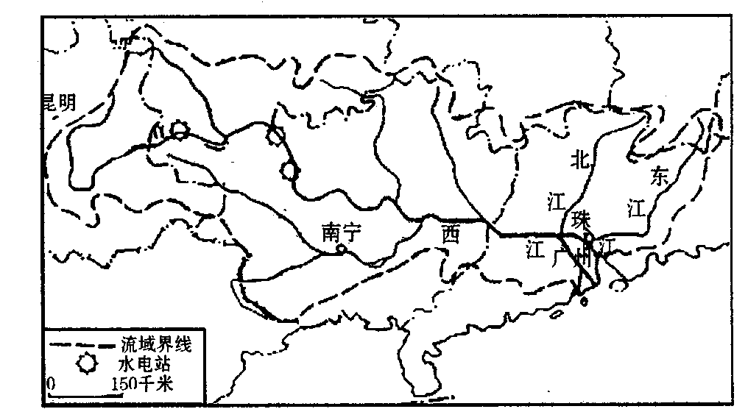
读珠江流域示意图，回答2—3题。
2.下列有关珠江流域的正确叙述是
A．位于我国的东南部，向东流入东海
B．珠江水系主要由东江、北江和西江组成
C．河流流经青藏高原、云贵高原和珠江三角洲平原
D．河流水文特征是水量丰富、有结冰期
3.关于珠江流域资源开发利用的正确叙述是
A.河流各河段有丰富的水力资源，利于梯级开发
B.流域内石油、天然气资源丰富，开发潜力巨大
C.流域内有丰富民俗文化、喀斯特景观等旅游资源
D.有色金属矿产丰富，如南宁的炼铝工业全国闻名
以橡树岭国家实验室（位于田纳西州）和田纳西大学为基地的田纳西技术走廊是美国的一个高技术中心．总部设在田纳西河流域管理局（TVA），美国投放到日本广岛、长崎的原子弹即在此研制的。回答4～6题。[来源:Z&xx&k.Com]
4.19世纪后期对田纳西河流域的开发造成的后果叙述错误的是
A.长期的棉花种植，造成土地退化
B.由于人口较少，人类活动对自然环境的影响不大
C.矿山开采，植被破坏，造成大面积水土流失
D.炼铜工业的发展造成严重的环境污染
5.田纳西河两岸能够形成一条“工业走廊”，主要得益于[来源:学科网]
A.丰富的矿产资源 B.旅游业的带动作用
C.便利的航运条件 D.全国最大的电力供应基地
6.由田纳西河流域的开发经验得到的启示是
A.我国水利完全可以按照田纳西河流域的方案去开发和治理
B.我国江河众多，水力、水电开发利用程度较高
C.我国许多水利工程应该从整个流域综合开发的角度去考虑
D.国情不同，田纳西河流域的开发治理经验不能借鉴
二、综合题
7. 黄河是中华民族的“母亲河” 。黄河流域资源丰富，但目前问题严重。黄河流域的开发与整治是中华民族的大事。 阅读黄河流域示意图和河流梯级开发效益关联图，回答下列问题。
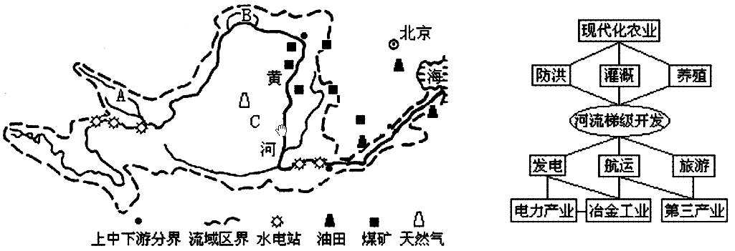
[来源:学,科,网]

[来源:Zxxk.Com]

(1)黄河流域能源资源极为丰富，如上游地区的 ，中游地区的煤炭，下游地区的 ____________是各地区最突出的。
(2)黄河上游和中游均已实现梯级开发。对照图中显示的信息来看，黄河中游梯级开发对下游好处有 _______________ 等。
(3)我国既是世界上的能源生产大国，又是能源消费大国，目前需要大量进口的能源是 。这种能源在世界上分布最丰富的地区是 。
(4)在世界能源消费构成中，天然气在一次能源中所占比重上升较快，试分析原因

(5)为了加快黄河中游地区煤炭资源的开发和利用，把资源优势转化为经济优势，一些地方政府提出了下列两套方案进行讨论。 你认为哪套方案的经济效益高？为什么？要保证煤炭资源的合理开发与区域可持续发展，还应采取哪些有效措施？
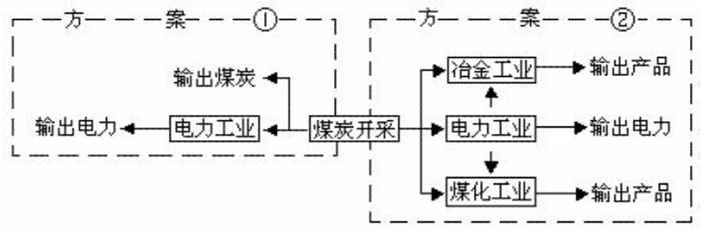

[来源:学科网]

参考答案
一、选择题
1.A 2.B 3.C 4.B 5.D 6.C
二、综合题
7.⑴ 水能 石油
⑵ 防洪、灌溉、
（3）石油 中东波斯湾
（4）天然气是目前最清洁高效的矿物能源之一，它具有使用方便、燃烧效率高、比较价格低等优点，所以，其消费量在一次能源中的比重不断上升。
（5）方案②经济效益高。
因为其产业结构多元化（或工业部门多，产业链多， 资源综合利用程度高）；产业链长（或加工深度大），附加值高。
措施：防治污染，美化环境； 进一步调整产业结构，大力发展农业、轻纺工业、高新技术产业和旅游业。[来源:Zxxk.Com]

